Aluno: João Flávio Diniz Turma: FOQ UC: Desenvolvimento de sistemas
Gabi toda orgulhosa, mostrou para sua professora de Programação WEB II o seu projeto finalizado, a professora Alice, ficou encantada com o resultado e pediu para Gabi, criar uma apresentação de seu projeto. Gabi, ficou um pouco ansiosa, mas topou o desafio. Ela começou a pensar em uma apresentação sobre todo o funcionamento do seu projeto e como seria a melhor maneira para apresentá-lo. Lembrando que essa apresentação seria feita para os professores das outras disciplinas, portanto, ela deve se preocupar também em apresentar informações técnicas do projeto.

Imagem 21. Gabi Rascunhando sua apresentação. (pch.vector/ Freepik, 2018)
Para estudar mais sobre o assunto e deixar seu conhecimento bem afiado, ajude a Gabi a desenvolver essa apresentação. Para isso, será necessário abordar o projeto desenvolvido nos exemplos práticos.

Monte uma apresentação de toda a parte de cadastro de amigos da Gabi (CRUD), incluindo o sistema de login. Capriche nessa apresentação, mostrando as habilidades adquiridas. Vamos lá?

Dicas:
- Você pode criar uma apresentação no powerpoint, mostrando o passo a passo
- Para os exemplos práticos você pode criar vídeos explicando todo o funcionamento;
- Use sua imaginação e nos surpreenda!
Formato de Entregar:
Adicione sua apresentação no GitHub e envie o link para o professor.
Obs.: as arquivos desta atividade, encontram-se na pasta Agenda 08 dentro do repositório GitHub: https://github.com/JoaoFlavioDiniz/modulo_02.git
Para iniciar a minha apresentação inseri um usuário chamado flavio e senha flavio123, conforme ilustra a figura 01
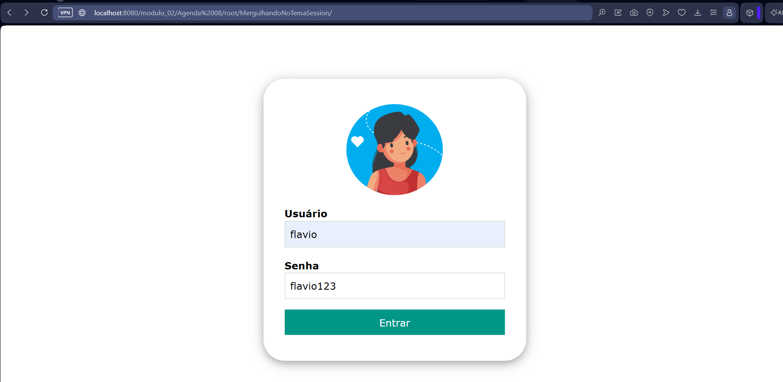
Após a autenticação recebemos uma imagem de boas vindas conforme figura 02.
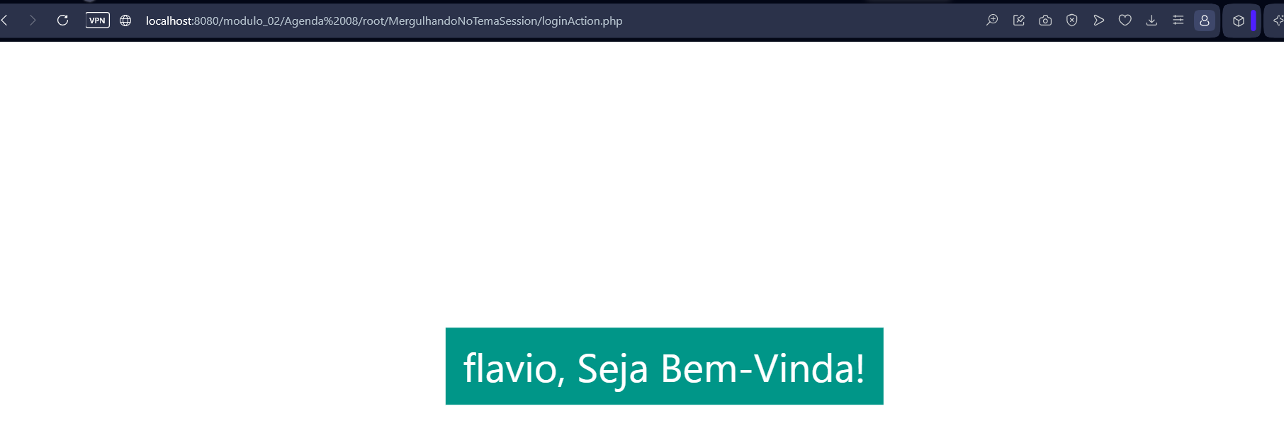
Mas caso a senha esteja errada, o usuário recebe uma mensagem de login inválido conforme figura 03.
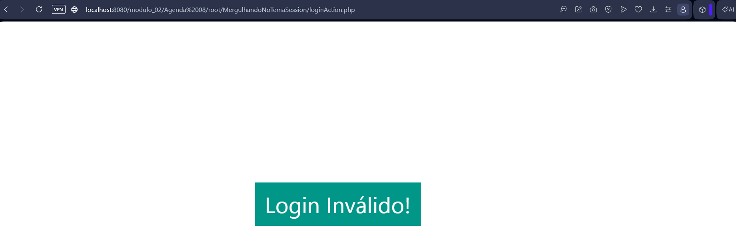

Depois desta mensagem, é exibida a tela inicial contida no arquivo index.php conforme figura 04.
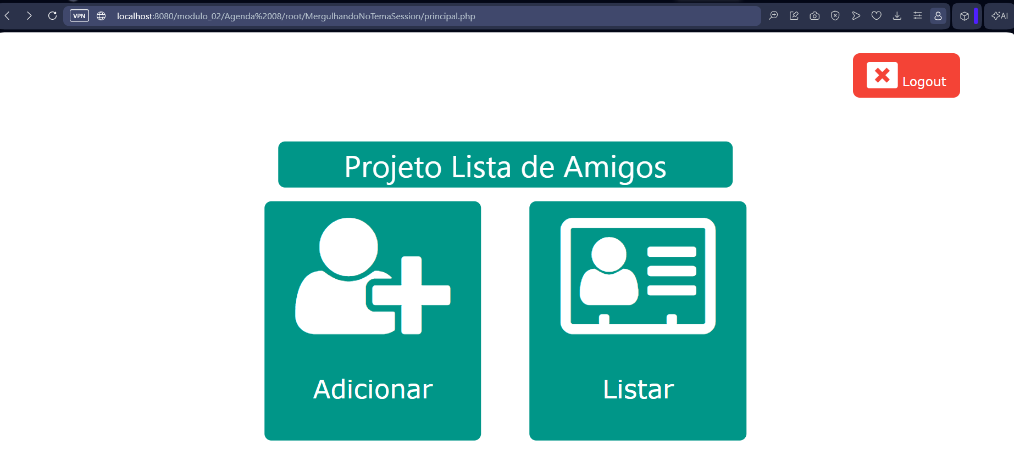
Nesta tela podemos adicionar e listar ao amigos, além de fazer o logout se for necessário. Se for efetuado o logout iremos para a página inicial novamente, onde deveremos fazer uma nova autenticação.
A conexão com o banco de dados neste caso, é feita usando um arquivo chamado de conexaoDB.php. Este arquivo contém asa informações de login no banco de dados, e é preciso fazer uma chamada através do comando require_once conforme demonstra a imagem 05.
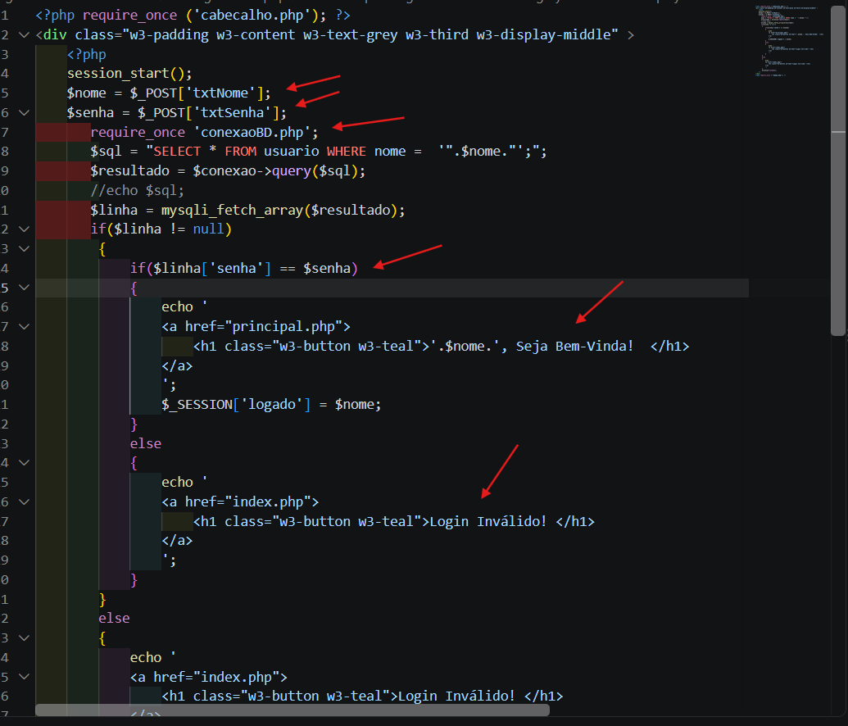
Na figura 05 acima podemos observar que recebemos o usuário e senha através do método POST e se a senha estiver certa, recebemos a menagem de boas vindas e se a senha estiver errada recebemos uma mensagem de login inválido e retornamos para a tela inicial novamente, conforme foi apresentado nas figuras 01, 02 e 03 respectivamente.
O cabeçalho e o rodapé foram inserido nas paginas através dos arquivos cabeçalho.php e rodapé.php. podemos observar ainda na figura 05 a chamada do cabeçalho.php pela linha de comando <?php require_once ('cabecalho.php'); ?>, da mesma forma é feito com o rodapé.php com a linha de comando <?php require_once ('rodape.php'); ?>.
A figura 06 exibe o código da pagina inicial index.php onde percebe-se a inclusão do cabeçalho.php e do rodapé.php no início e fim da página.
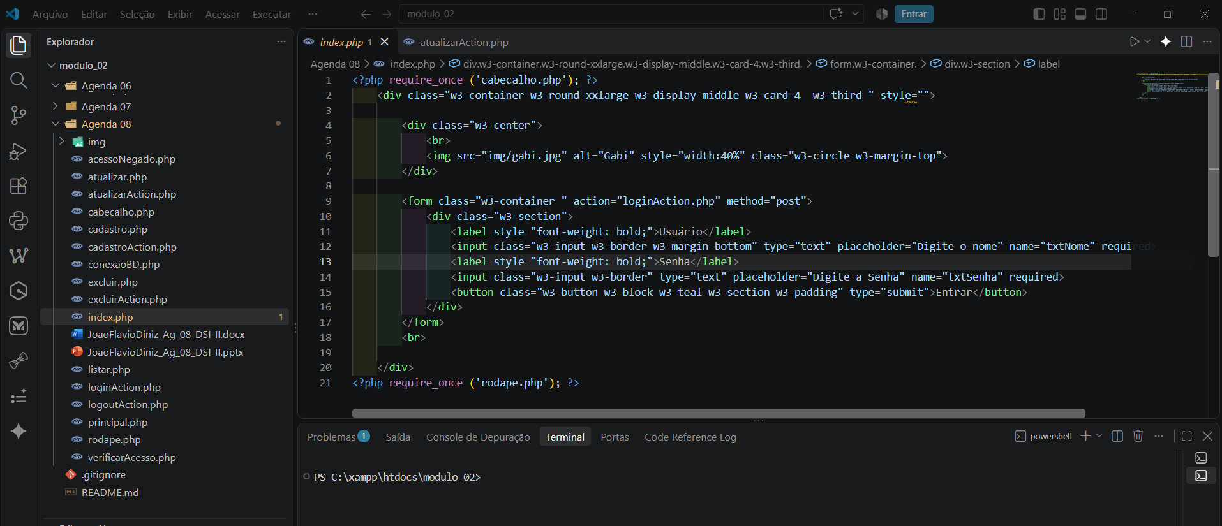
Para inserir uma novo amigo no banco de dados, basta clicar em adicionar na página inicial que o usuário será direcionado a página de cadastro. Na página de cadastro é onde inserimos os novos amigos, conforme mostra a figura 07.

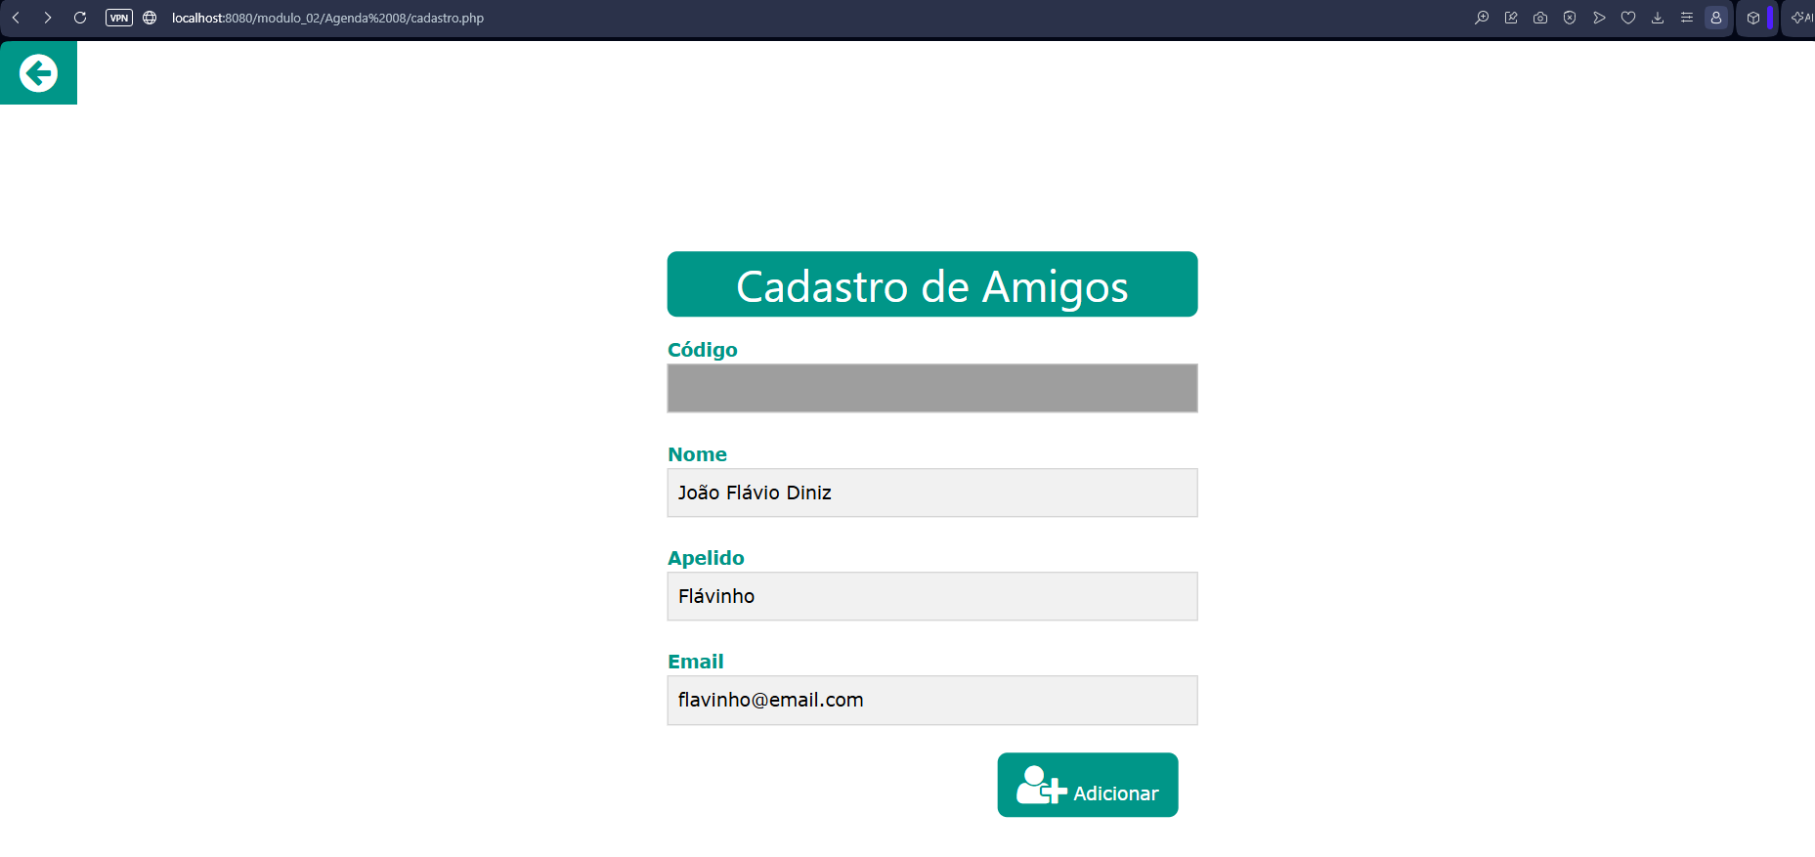
Caso o cadastro seja bem sucedido, o aplicativo ira devolver uma tela com a mensagem “Amigo salvo com sucesso!”, conforme figura 08
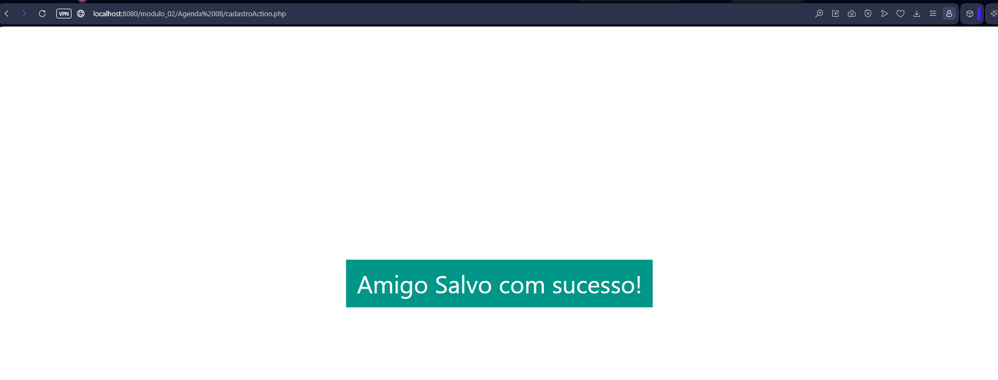
Após clicar sobre a mensagem o usuário será direcionado para a pagina inicial novamente. Nesta tela podemos listar os amigos do usuário clicando no ícone de Listar. A tela de listagem de amigos exibe os cadastros atuais conforme ilustra a figura 09 a seguir.
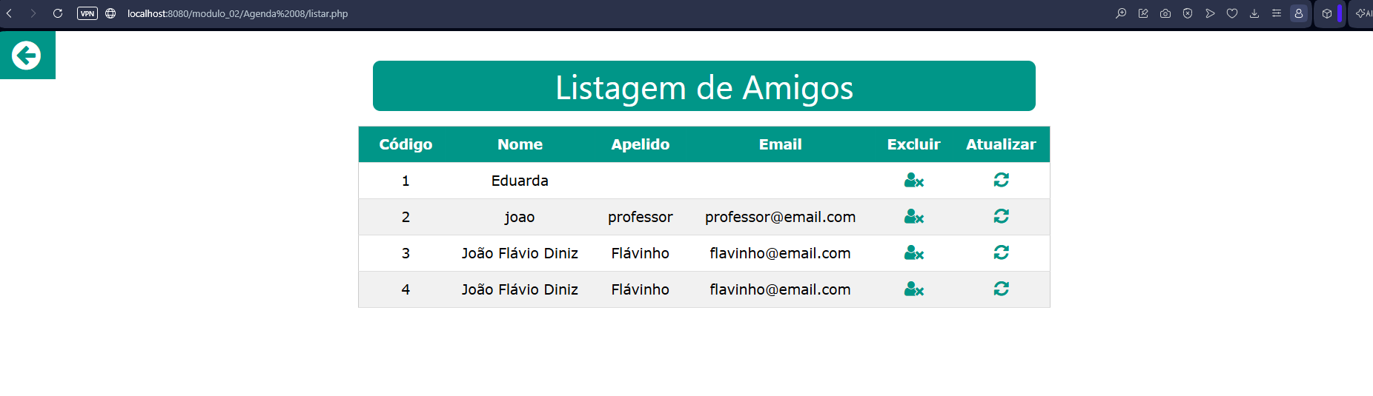
A correção ou atualização pode ser feita clicando-se no ícone de atualizar. Ao clicar no ícone de atualizar o usuário será direcionado para a página de cadastro já preenchida com as informações que queremos fazer, depois de feitas as alterações, basta clicar em atualizar, conforme figura 10.
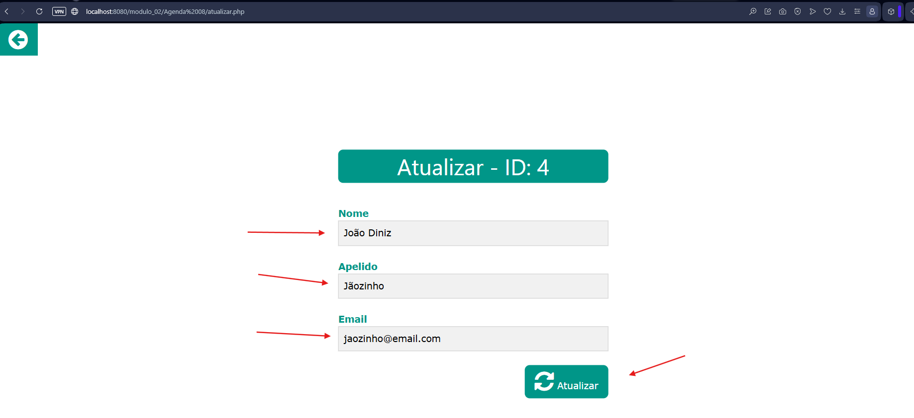
Uma mensagem “Amigo atualizado com sucesso!” será novamente exibida conforme a figura 11.
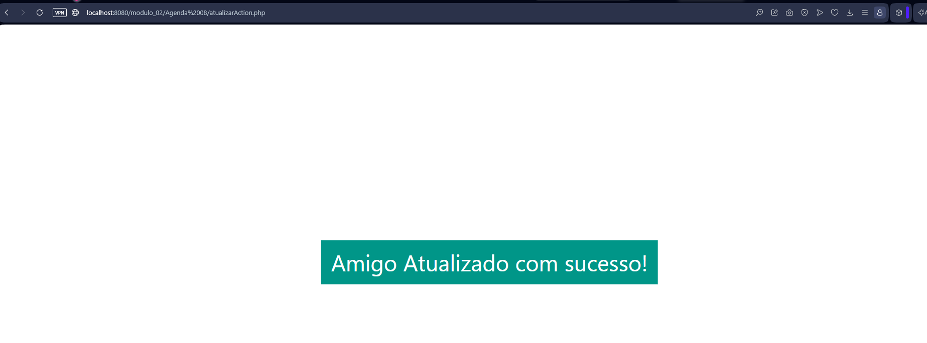
Depois de clicar sobre a mensagem, o usuário é direcionado para a página de listagem de amigo, onde pode-se observar as alterações realizadas nos cadastro conforme ilustra a figura 12 a seguir.
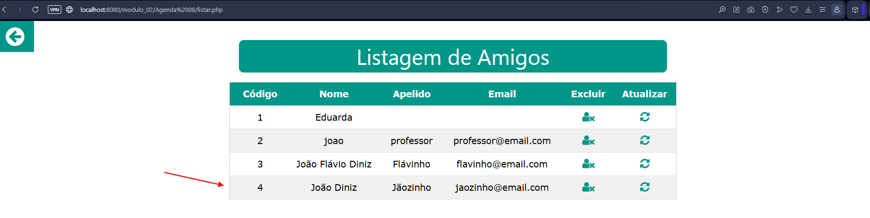
Se por acaso o usuário precisar apagar algum registro por algum motivo, basta clicar sobre o ícone de excluir do registro desejado, neste caso, a página de exclusão apresentará uma alerta na parte superior informando cancelar a exclusão caso o usuário tenha clicando por engano no ícone. Mas se a intenção era excluir o cadastro, então é só “ confirmar a exclusão” conforme figura 13.
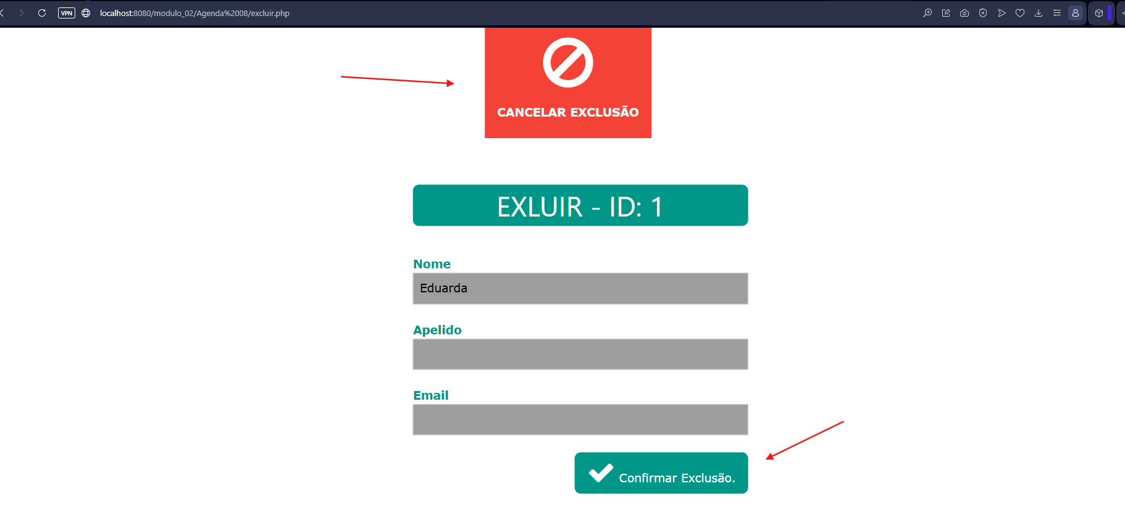
Depois de clicar no ícone de confirmar a exclusão o usuário verá a página de confirmação de exclusão com a mensagem “Amigo excluído com sucesso!”
Conforme mostra a figura 14.
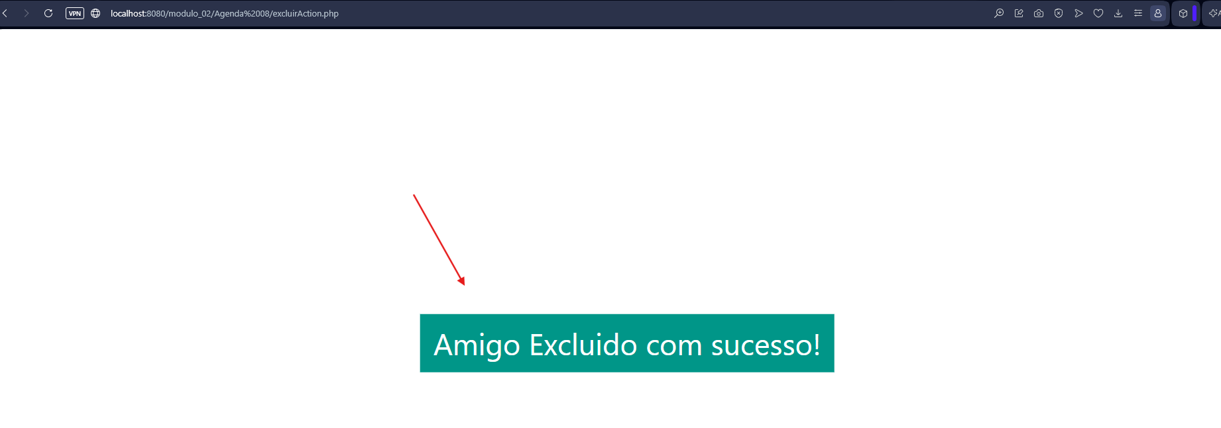
Após clicar na mensagem de sucesso, o usuário será direcionado a página de listagem de amigo novamente para confirmar a exclusão conforme a figura 15 ilustra.
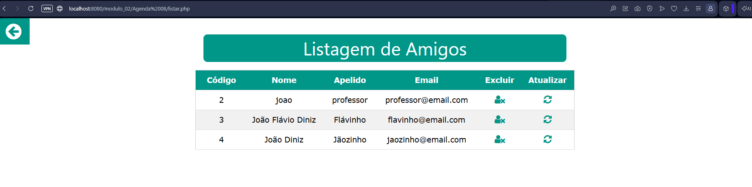
Se não for mais alterar ou excluir algum cadastro, o usuário pode voltar a página inicial clicando na seta superior esquerda da figura 15, que ele será direcionado novamente a página inicial, de onde o usuário pode alterar, excluir, apagar ou cadastrar amigos, ou efetuar o logout clicando no ícone de logout no canto superior direto conforme figura 16.
